

Junho 2023

**Conteúdo de Apoio**  **SysPDV**

**Boas práticas de infraestrutura**

v.1





**Índice**

1. Introdução
2. Benefícios
3. Infraestrutura de Hardware
4. Dica Importante
5. Conclusão
6. Saiba Mais





**Para acessar**

**outros conteúdos,**

**acesse também**

**nossa** [**Central de Ajuda**](https://grupocasamagalhaes.movidesk.com/kb)

**Introdução**

A infraestrutura de TI é o conjunto de computadores, softwares, dispositivos de rede e demais aparelhos tecnológicos que uma empresa possui. Ou seja, ela se refere a todas as soluções de tecnologia que uma empresa tem, independentemente de elas serem utilizadas ou não.

**Benefícios**

Com uma boa infraestrutura de TI, destacamos os seguintes pontos:

* Redução de problemas ocasionados por falhas de comunicação;
* Maior estabilidade do SysPDV durante as operações de vendas;
* Maior produtividade dos colaboradores.

Neste manual, confira as **boas práticas de infraestrutura de TI** para os computadores que estão os frentes de lojas.

**Infraestrutura de Hardware**

O hardware abrange os componentes físicos de uma infraestrutura de TI, como computadores, servidores, roteadores e todos os outros equipamentos necessários para suportar o funcionamento do sistema SysPDV, como por exemplo: impressora não fiscal, pinpad, teclados de automação comercial, leitores biométricos e etc.

A seguir, confira algumas dicas de boas práticas dos equipamentos homologados para utilização no SysPDV PDV.

**CF-e (SAT e MF-e)**  
Os CF-e geram e autenticam os Cupons Fiscais Eletrônicos e os transmitem automática e periodicamente, via internet, à Secretaria da Fazenda. O dispositivo físico pode ser plugado por uma entrada USB e é necessário ter um driver do fabricante instalado para o seu correto funcionamento.

**Boas práticas na utilização do CF-e (SAT e MF-e)**

* Checar se o cabo USB do CF-e está conectado no computador
* Checar se o cabo de rede está conectado no CF-e

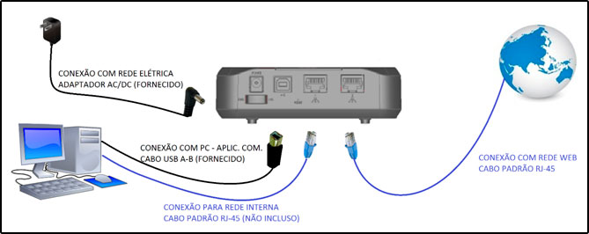

* Verificar como estão as luzes do CFe. Se todas as luzes estiverem piscando, isso indica que o equipamento está violado e é necessário levá-lo para o fornecedor ou assistência técnica.

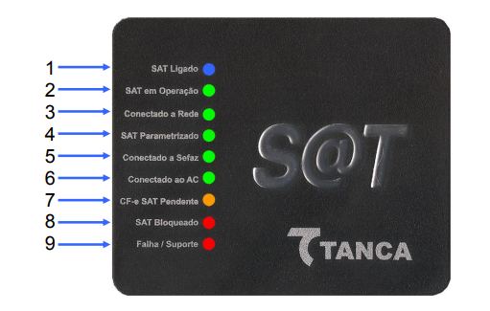

* Quando o CF-e estiver sem comunicação, basta desconectar todos os cabos e pressionar o botão RESET para reiniciar o equipamento. Em seguida, ligar novamente e realizar um novo teste de venda.

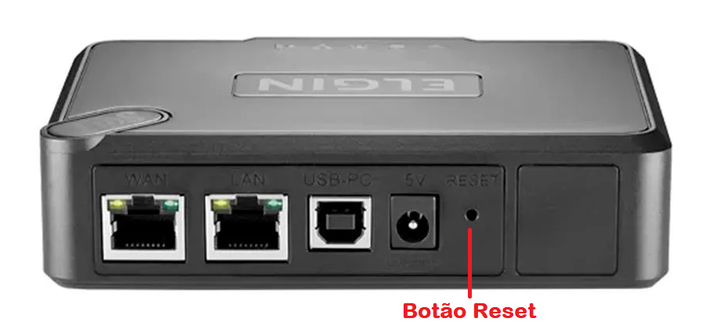

**Impressora não-fiscal**

O dispositivo físico pode ser plugado por uma entrada USB e é necessário ter um driver do fabricante instalado para o seu correto funcionamento.

**Boas práticas na utilização da impressora**

* Checar se o cabo USB da impressora está conectado no computador.
* Verificar se contém algum led na impressora indicando erro e caso esteja, necessário encaminhar para a assistência técnica.

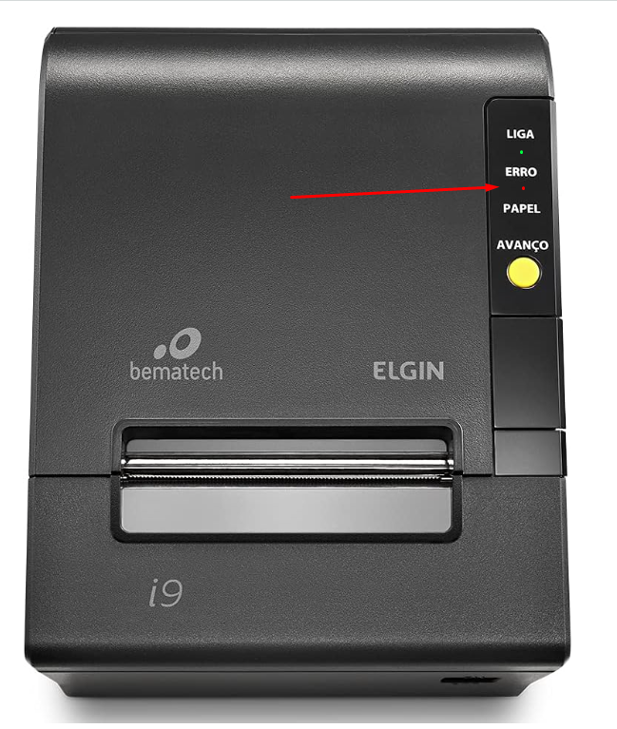

* Se a Impressora estiver bipando indica que o papel está acabando e é necessário realizar a troca da bobina.

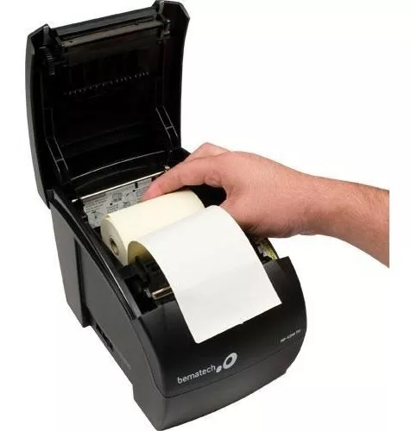

* Se após a troca continuar bipando, pode existir sujeira no leitor do papel. Para realizar a limpeza, basta abrir a tampa da impressora e com um pano seco, realizar a limpeza.

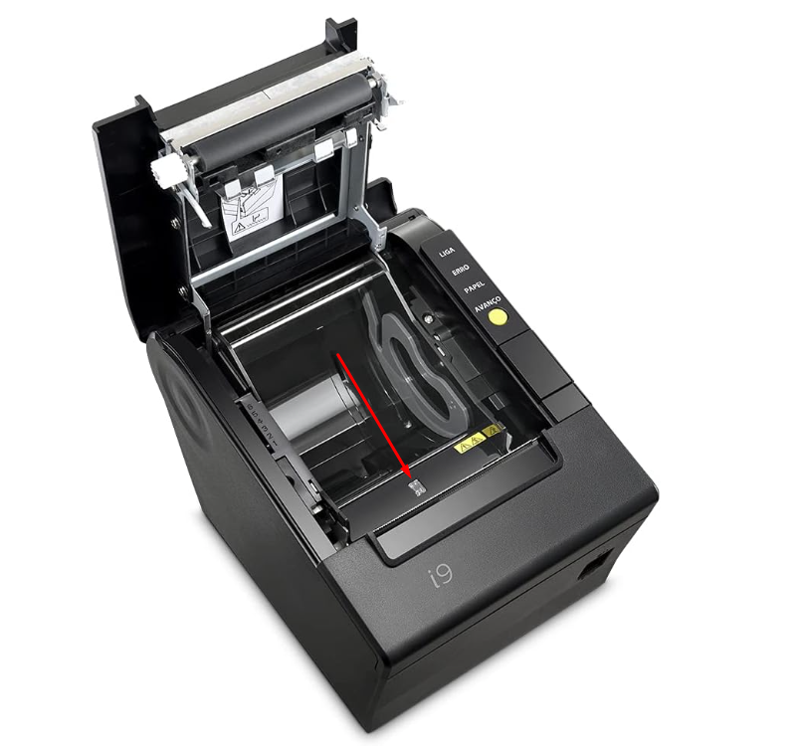

**PINPAD**  
O dispositivo físico pode ser plugado por uma entrada USB. É importante ficar ciente que o PINPAD não funciona na porta USB 1.0, normalmente são as USBs que ficam na frente do PC.

**Boas práticas na utilização do PINPAD**

* Checar se o cabo USB está conectado no computador.
* Conectar na entrada USB 2.0 ou 3.0, normalmente a porta atrás do computador.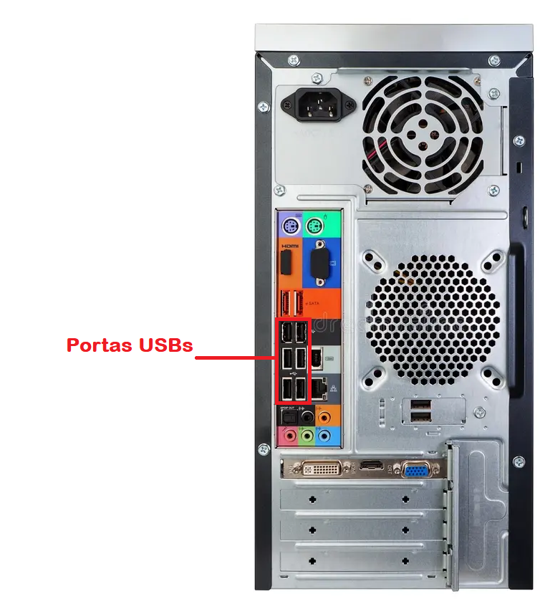

**Teclado**

Tanto fisicamente quanto virtualmente, é responsável pela entrada de caracteres. O dispositivo físico pode ser plugado por uma entrada USB ou PS2, enquanto o virtual só depende da aplicação.

**Boas práticas na utilização do teclado**

* Checar se o cabo USB está conectado no computador.

**Leitor de Código de Barras**

Exemplificando por scanners , leitores de códigos de barras, e leitores de discos ópticos, disparam um raio vermelho que absorve luz onde tonalidades esperadas são encontradas.

**Boas práticas na utilização da impressora**

* Checar se o cabo USB está conectado no computador.

**Dicas Importantes:**

**1.** Caso algum equipamento informado acima, exceto a **impressora** apresente alguma falha de comunicação, desconecte o cabo USB e conecte em uma outra entrada USB. Em seguida, feche o SysPDV, abra novamente e refaça o procedimento.

**2**. Organizar os cabos por nome, assim, fica mais fácil a identificação de cada fio dos equipamentos.

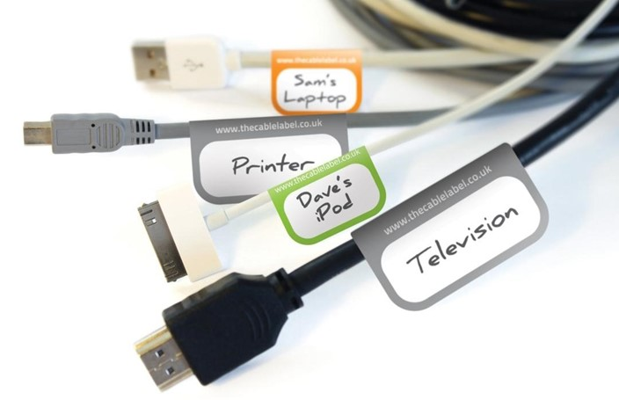

**Conclusão**

Pronto, agora que já conhecemos as boas práticas de infraestrutura de TI, que tal aproveitar para utilizá-las no dia a dia.

**Saiba Mais**

Para acessar outros materiais, acesse agora mesmo a [Academia CM](https://cursos.casamagalhaes.com.br/).